## APLIKASI MANAJEMEN AUDIT KINERJA UNIT KERJA BERBASIS WEB

Laporan ini dibuat untuk memenuhi persyaratan kelulusan mata kuliah Internship I



Oleh :

# 1174025 DEZHA AIDIL MARTHA

**WEB-BASED WORKING UNIT PERFORMANCE AUDIT MANAGEMENT APPLICATION**

*This report is made to fulfill the requirements for passing the Internship I course*



Written By :

# 1174025 DEZHA AIDIL MARTHA

# ABSTRAK

Aplikasi Manajemen Audit Kinerja Unit Kerja Berbasis Web merupakan solusi inovatif untuk meningkatkan efisiensi dan efektivitas proses manajemen audit di perusahaan. Aplikasi ini dirancang untuk memfasilitasi pengumpulan, analisis, dan pelaporan data kinerja unit kerja secara sistematis. Dengan fitur-fitur seperti formulir aktivitas, risk assessment, monitoring, dan rekomendasi, aplikasi ini memberikan landasan yang kokoh untuk pengelolaan audit yang terstruktur. Integrasi dengan sistem yang sudah ada, aspek keamanan data, dan kemudahan akses melalui web menjadi ciri khas dari aplikasi ini. Diharapkan, implementasi Aplikasi Manajemen Audit Kinerja Unit Kerja ini akan memberikan kontribusi signifikan dalam meningkatkan transparansi, akurasi, dan responsivitas dalam manajemen kinerja unit kerja.

**Kata Kunci** : *Audit,* Aplikasi Web, Monitoring Kinerja.

## ABSTRACT

*Web-Based Work Unit Performance Audit Management Applicationis an innovative solution to increase the efficiency and effectiveness of audit management processes in companies. This application is designed to facilitate the systematic collection, analysis and reporting of work unit performance data. With features such as activity forms, risk assessment, monitoring and recommendations, this application provides a solid foundation for structured audit management. Integration with existing systems, data security aspects, and easy access via the web are the characteristics of this application. It is hoped that the implementation of the Work Unit Performance Audit Management Application will make a significant contribution in increasing transparency, accuracy and responsiveness in work unit performance management.*

***Keywords****: Audit, Web Application, Working Monitoring.*

# KATA PENGANTAR

Puji dan syukur ke hadirat Tuhan yang Maha Esa, karena atas berkat dan rahmat-Nya, penulis dapat mengerjakan dan menyelesaikan laporan aplikasi yang berjudul “***APLIKASI MANAJEMEN AUDIT KINERJA UNIT KERJA”***. Penulis menggunakan bahasa yang sederhana dan mudah untuk dimengerti bagi para pembaca. Adapun Penulisan laporan ini dibuat dalam rangka memenuhi salah satu syarat kelulusan Mata kuliah Internship I di Universitas Logistik dan Bisnis Internasional.

Akhirnya dengan segala kerendahan hati, perkenankanlah penulis mengucapkan terima kasih yang tidak terhingga atas segala bantuan dan bimbingan yang telah diberikan dalam Penulisan laporan ini, kepada yang terhormat :

1. Kedua orang tua tercinta, yang telah memberikan doa dan dukungan baik secara moril maupun materil.
2. Roni Andarsyah,. ST., M.KOM.,SFPC. selaku Ketua Proram Studi D4 Teknik Informatika.
3. [Syafrial Fachri Pane,ST. MTI,EBDP.CDSP,SFPC](https://forlap.kemdikbud.go.id/dosen/detail/RDUzMDAzMzgtMzE5RC00OTQ5LUFDREUtQkE1MTY4NzA4Q0RG) selaku Koordinator Internship I D4 Teknik Informatika.
4. [M. Yusril Helmi Setyawan, S.Kom., M.Kom.,SFPC](https://forlap.kemdikbud.go.id/dosen/detail/MkY5NjkwRUEtQzY1Ri00NDBGLUFGNjAtNjE5N0RFQjgwNUI2)., selaku dosen pembimbing.
5. Serta teman-teman yang sudah membantu dalam penyelesaian dan pengerjaan aplikasi ini.

Penulis berusaha dengan sebaik-baiknya dalam Penulisan laporan ini, namun dalam banyak hal, penulis menyadari bahwa laporan ini masih jauh dari kata sempurna. Maka dari itu, saran dan kritik yang bersifat membangun dari semua pihak sangat penulis harapkan, agar laporan ini menjadi lebih baik dan bermanfaat.

Bandung, 18 Februari 2024

Penulis

# DAFTAR ISI

ABSTRAK i

KATA PENGANTAR iii

DAFTAR ISI iv

DAFTAR GAMBAR vi

DAFTAR LAMPIRAN viii

BAB I PENDAHULUAN 1

* 1. Latar Belakang 1
  2. Tujuan dan Manfaat 2
  3. Waktu Pelaksanaan……. 2
  4. Rencana Kegiatan 3

BAB II PROFIL PERUSAHAAN 4

* 1. Sejarah Perusahaan 4
  2. Strategi perusahaan……...…………………………………………………………4
  3. Visi dan Misi………………………………………………………………………6
  4. Jaringan Perusahaan 6
  5. Deskripsi Capaian…………… 7
  6. Struktur Organisasi………. 8

BAB III PELAKSANAAN 10

3.1 Ruang Lingkup 10

3.1 Analisis 11

3.2 Metodologi 13

3.2.1 Diagram Alur Metodologi 14

3.3.2.Perencanaan 16

3.3.3.Implementasi 16

3.3.4.Hasil 16

BAB IV PENUTUP 46

* 1. Kesimpulan 46
  2. Saran 46

DAFTAR PUSTAKA ix

LAMPIRAN-LAMPIRAN xv

# DAFTAR GAMBAR

# DAFTAR LAMPIRAN

# BAB I

# PENDAHULUAN

### Latar Belakang

Diberbagai perusahaan energi nasional yang menjalankan operasi kompleks dalam sektor eksplorasi dan produksi, pengolahan, distribusi, dan layanan, menjadi fokus penelitian ini. Dalam konteks pengembangan "Aplikasi Manajemen Audit Kinerja Unit Kerja Berbasis Web," data representatif berikut menjadi dasar untuk mengidentifikasi dan memahami permasalahan yang dihadapi oleh perusahaan.

Dalam upaya untuk memenuhi tuntutan tersebut, riset ini merencanakan implementasi Aplikasi Manajemen Audit Kinerja Unit Kerja Berbasis Web. Aplikasi ini diharapkan dapat menjadi solusi yang tepat untuk mendukung upaya perusahaan dalam mengoptimalkan kinerja unit-unit kerja, memantau pencapaian target, serta meningkatkan kualitas pengelolaan sumber daya.

Riset ini bertujuan untuk mendalami implementasi Aplikasi Manajemen Audit Kinerja Unit Kerja Berbasis Web pada perusahaan. Dengan menggali lebih dalam tentang aplikasi ini, diharapkan dapat ditemukan solusi-solusi inovatif yang dapat meningkatkan efektivitas dan efisiensi operasional perusahaan.

Melalui riset ini, diharapkan akan muncul pemahaman yang lebih baik tentang manfaat aplikasi ini, serta dapat memberikan rekomendasi perbaikan atau pengembangan untuk meningkatkan daya saing perusahaan di pasar yang kompetitif. Dengan adanya Aplikasi Manajemen Audit Kinerja Unit Kerja Berbasis Web, diharapkan perusahaan dapat terus berkembang dan memberikan kontribusi positif dalam mencapai tujuan bisnisnya melalui peningkatan kinerjasetiap unit kerjanya.

### Tujuan dan Manfaat

Adapun tujuan dari penelitian ini adalah sebaga berikut:

1. Mengimplementasikan Aplikasi Manajemen Audit Kinerja Unit Kerja Berbasis Web untuk mengatasi ketidakefisienan dalam proses manual. Tujuan ini mencakup pengurangan waktu yang dibutuhkan untuk pengumpulan, analisis, dan pelaporan data kegiatan unit kerja, sehingga meningkatkan kinerja unit kerja secara keseluruhan.
2. Melakukan pemantauan kinerja unit kerja secara real-time dengan menggunakan aplikasi berbasis web. Hal ini diharapkan dapat memberikan keunggulan dalam mendeteksi masalah atau peluang dengan cepat, memungkinkan tindakan yang responsif untuk meningkatkan kinerja unit kerja.

Adapun manfaat dari penelitian ini adalah sebagai berikut:

1. Memberikan efektifitas proses audit kinerja unit kerja.
2. Memberikan pemantauan real-time terhadap proses audit kinerja unit kerja.

**1.3 Waktu Pelaksanaan**

Kegiatan Magang ini dilaksanakan pada tanggal 25 September 2023 hingga

25 Desember 2023 dengan jam kerja menyesuaikan kebijakan Program Studi Diploma IV Teknik Informatika ULBI yakni pukul 08.30 – 17.00 pada hari Senin hingga Jumat.

**1.4 Rencana Kegiatan**

Adapun rencana kegiatan yang dilakukan pada Internship I tahun 2023 ini

dapat dilihat dalam bentuk Tabel berikut :

Table 1.4.1 Rencana Kegiatan

|  |  |  |  |  |  |
| --- | --- | --- | --- | --- | --- |
| **Kegiatan** | **Bulan** | | | | |
| Oktober | November | Desember | Januari | Februari |
| Sosialisasi |  |  |  |  |  |
| Pengajuan Proposal |  |  |  |  |  |
| Review Proposal |  |  |  |  |  |
| Proses Bimbingan |  |  |  |  |  |
| Pengumpulan Draft Laporan |  |  |  |  |  |
| Sidang |  |  |  |  |  |
| Pengumpulan Luaran |  |  |  |  |  |

# BAB II

# PROFIL PERUSAHAAN

### Sejarah Perusahaan

Universitas Logistik dan Bisnis Internasional adalah Kampus hasil merger antara Politeknik Pos Indonesia (POLTEKPOS) dan Sekolah tinggi Manajemen Logistik (STIMLOG) merupakan pendidikan vokasi yang didirikan oleh PT. Pos Indonesia dan pengelolaannya dilakukan oleh Yayasan Pendidikan Bhakti Pos Indonesia 24 Mei 2022 . Lembaga ini merupakan bentuk kontribusi nyata dari PT. Pos Indonesia terhadap dunia pendidikan yang diwujudkan melalui pendirian Yayasan Pendidikan Bhakti Pos Indonesia (YPBPI).

Teknologi Informasi merupakan teknologi yang mendominasi berbagai aspek kehidupan pada saat ini. Perkembangan teknologi informasi berjalan dengan sangat cepatnya. Banyak industri yang menggunakan teknologi informasi sebagai sarana pendukung untuk meningkatkan kinerjanya. Instansi pemerintah, swasta,  dan berbagai sektor lainnya juga tidak terlepas dari peran teknologi informasi sebagai pendukung operasionalnya. Dengan contoh tersebut, kebutuhan terhadap tenaga terampil dibidang teknologi informasi ini sangat banyak diperlukan. Menyadari akan hal tersebut, maka dirilislah program Diploma IV Teknik Informatika yang penyelenggaraannya dimulai pada bulan Oktober 2011 berdasarkan Surat Keputusan No 241/E/O/2011 tanggal 17 Oktober 2011 tentang pendirian program studi. Sesuai dengan core business PT. Pos Indonesia, program studi ini menspesifikasikan dirinya di bidang pengembangan Teknologi Informasi dan Komunikasi yang mendukung bidang Logistik dan Manajemen Rantai Pasok sebagai kekhasan yang dibentuk untuk membedakan dengan perguruan tinggi lain yang menyelenggarakan program studi yang sama.

### Tata Kelola Perusahaan

### Profil Lulusan

Adapun Profil Lulusan program studi Sarjana terapan Teknik Informatika terdiri dari :

1. Analisis System

Capaian lulusan pada jurusan Teknik Informatika, khususnya dalam bidang Analisis Sistem, mencakup penguasaan keterampilan dan pengetahuan tertentu yang memungkinkan lulusan untuk berperan dalam pengembangan sistem informasi yang efisien dan efektif. Berikut adalah beberapa capaian lulusan yang dapat diharapkan di bidang Analisis Sistem:

* **Pemahaman Mendalam Proses Bisnis:**

Lulusan harus dapat memahami secara mendalam proses bisnis organisasi atau perusahaan di mana mereka bekerja. Mereka harus dapat menganalisis kebutuhan dan tantangan dalam konteks bisnis tersebut.

* **Kemampuan Menganalisis Kebutuhan Sistem:**

Lulusan diharapkan memiliki kemampuan untuk menganalisis dan mendokumentasikan kebutuhan sistem dengan jelas dan sistematis. Ini melibatkan identifikasi persyaratan fungsional dan non-fungsional.

* **Penguasaan Teknik Modelling:**

Lulusan harus dapat menggunakan teknik pemodelan, seperti Use Case Diagrams, Activity Diagrams, dan Entity-Relationship Diagrams, untuk merepresentasikan secara grafis interaksi antara pengguna dan sistem serta struktur data yang diperlukan.

* **Kemampuan Memahami Arsitektur Sistem:**

Lulusan diharapkan memahami konsep dan prinsip dasar arsitektur sistem, termasuk penggunaan berbagai lapisan aplikasi dan komponen untuk mencapai integrasi dan skalabilitas yang baik.

* **Keahlian dalam Penentuan Solusi:**

Lulusan harus dapat merancang solusi sistem yang sesuai dengan kebutuhan bisnis dan teknologi terkini. Ini termasuk pemilihan teknologi dan alat yang tepat.

* **Pemahaman Terhadap Pengujian Sistem:**

Lulusan diharapkan memahami konsep pengujian sistem dan dapat merancang skenario pengujian untuk memastikan bahwa sistem berfungsi sesuai dengan kebutuhan yang diinginkan.

* **Kemampuan Berkomunikasi:**

Lulusan diharapkan memiliki kemampuan berkomunikasi yang baik, baik dalam menafsirkan kebutuhan pengguna maupun dalam menjelaskan solusi yang diusulkan kepada pihak terkait.

* **Pemahaman Akan Aspek Keamanan:**

Lulusan seharusnya memahami pentingnya keamanan sistem informasi dan mampu mengintegrasikan aspek keamanan dalam setiap tahap pengembangan sistem.

* **Kemampuan Menyusun Dokumentasi:**

Lulusan diharapkan mampu menyusun dokumen-dokumen seperti spesifikasi kebutuhan, desain sistem, serta panduan pengguna dengan baik dan jelas.

* **Pemahaman Terhadap Tantangan Etika:**

Lulusan diharapkan memiliki pemahaman terhadap etika dan tanggung jawab profesional dalam mengelola informasi dan sistem yang mereka kembangkan.

Dengan mencapai berbagai keterampilan dan pengetahuan tersebut, lulusan Teknik Informatika dalam fokus Analisis Sistem diharapkan dapat berkontribusi secara positif dalam mengatasi tantangan dan membangun solusi informatika yang berdaya saing.

1. Senior Programming

Terminologi "Senior Programming" merujuk pada tingkatan karier atau level keahlian dalam dunia pemrograman atau pengembangan perangkat lunak. Seorang Senior Programmer adalah seseorang yang memiliki pengalaman yang lebih mendalam dan pengetahuan yang luas dalam pemrograman. Berikut adalah beberapa karakteristik dan tanggung jawab yang biasanya terkait dengan peran Senior Programming:

* **Pengalaman yang Mendalam:**

Senior Programmer biasanya memiliki pengalaman bertahun-tahun dalam pengembangan perangkat lunak. Mereka telah menghadapi berbagai proyek dan tantangan yang melibatkan pemrograman.

* **Keahlian Pemrograman Tingkat Tinggi:**

Menguasai berbagai bahasa pemrograman dan memiliki pemahaman yang mendalam tentang konsep pemrograman tingkat tinggi.

* **Pemecahan Masalah:**

Mampu merancang dan mengimplementasikan solusi untuk masalah kompleks. Kemampuan pemecahan masalah yang tinggi adalah kunci dalam peran Senior Programming.

* **Kepemimpinan Teknis:**

Mampu memberikan pandangan teknis yang berharga kepada tim pengembangan. Dapat memimpin dan memberikan arahan kepada anggota tim junior.

* **Desain Arsitektur Sistem:**

Berkontribusi dalam merancang arsitektur sistem yang kompleks. Memahami prinsip-prinsip desain yang baik dan mampu membuat keputusan desain yang strategis.

* **Optimisasi Kinerja:**

Memiliki keterampilan untuk mengoptimalkan kinerja perangkat lunak, termasuk pemahaman tentang algoritma dan struktur data yang efisien.

* **Pemahaman Bisnis:**

Memiliki pemahaman yang kuat tentang konteks bisnis proyek dan dapat mengartikulasikan bagaimana solusi teknis dapat mendukung tujuan bisnis.

* **Keterampilan Kolaborasi:**

Berinteraksi dengan tim pengembangan dan pemangku kepentingan lainnya dengan efektif. Mampu memberikan bimbingan dan dukungan kepada anggota tim.

* **Mentorship:**

Melibatkan diri dalam kegiatan mentorship, membimbing dan membantu perkembangan profesional anggota tim junior.

* **Keahlian dalam Pengujian:**

Memahami pentingnya pengujian perangkat lunak dan memiliki keahlian dalam merancang dan melaksanakan skenario pengujian yang komprehensif.

* **Keamanan Perangkat Lunak:**

Memahami aspek keamanan perangkat lunak dan dapat menerapkan praktik-praktik terbaik dalam melindungi sistem dari ancaman keamanan.

* **Pembaruan Teknologi:**

Tetap terinformasi tentang perkembangan terkini dalam teknologi dan praktik pengembangan perangkat lunak. Mempelajari dan mengadopsi teknologi baru dengan cepat.

Peran Senior Programming menuntut kombinasi pengetahuan teknis, pengalaman, dan keterampilan kepemimpinan. Mereka berperan sebagai kontributor utama dalam merancang, mengembangkan, dan memelihara perangkat lunak yang kompleks dan penting.

1. Computer Support Specialist

Capaian lulusan dalam jurusan Teknik Informatika dengan fokus sebagai Computer Support Specialist mencakup berbagai keterampilan dan pengetahuan yang memungkinkan lulusan untuk memberikan dukungan teknis terhadap perangkat keras dan perangkat lunak. Berikut adalah lima contoh capaian lulusan yang dapat diharapkan dalam peran Computer Support Specialist:

* **Pemahaman Mendalam tentang Teknologi Komputer:**

Lulusan dapat memahami secara mendalam komponen perangkat keras dan perangkat lunak komputer. Mereka memiliki pengetahuan tentang konfigurasi, instalasi, dan pemeliharaan sistem operasi serta perangkat keras komputer.

* **Kemampuan Menyediakan Dukungan Teknis:**

Lulusan memiliki kemampuan untuk memberikan dukungan teknis kepada pengguna akhir. Mereka mampu merespons dan menyelesaikan masalah teknis, baik yang terkait dengan perangkat keras maupun perangkat lunak.

* **Keahlian dalam Perbaikan Perangkat Keras:**

Lulusan mampu melakukan perbaikan dan pemeliharaan pada perangkat keras komputer, termasuk pemecahan masalah pada komponen seperti prosesor, memori, dan penyimpanan.

* **Kemampuan Komunikasi yang Efektif:**

Lulusan dapat berkomunikasi dengan jelas dan efektif dalam memberikan instruksi atau solusi kepada pengguna akhir. Mereka dapat menjelaskan teknisnya dengan bahasa yang dapat dipahami oleh non-teknis.

* **Penerapan Praktik Keamanan Informasi:**

Lulusan memahami pentingnya keamanan informasi dan dapat menerapkan praktik-praktik keamanan, termasuk perlindungan terhadap virus, malware, dan tindakan keamanan data lainnya.

Capaian lulusan dalam peran Computer Support Specialist juga dapat mencakup aspek-aspek seperti manajemen tiket dukungan, dokumentasi teknis, dan kemampuan untuk beradaptasi dengan perkembangan teknologi terbaru. Dengan kombinasi keterampilan teknis dan interpersonal ini, lulusan dapat sukses dalam memberikan dukungan yang diperlukan untuk menjaga infrastruktur teknologi informasi suatu organisasi.

1. Database Administrator

Capaian lulusan jurusan Teknik Informatika dengan fokus sebagai Database Administrator mencakup sejumlah keterampilan dan pengetahuan yang mendalam tentang manajemen basis data. Berikut adalah lima contoh capaian lulusan yang dapat diharapkan dalam peran Database Administrator:

* **Desain dan Implementasi Basis Data:**

Lulusan mampu merancang dan mengimplementasikan struktur basis data yang efisien. Mereka dapat membuat skema basis data yang memenuhi kebutuhan organisasi, termasuk pemilihan tipe data, indeks, dan kunci.

* **Optimisasi Kinerja Basis Data:**

Lulusan memiliki kemampuan untuk mengoptimalkan kinerja basis data. Mereka dapat menganalisis dan menyesuaikan parameter konfigurasi, melakukan indexing, dan mengoptimalkan kueri SQL untuk meningkatkan efisiensi dan responsivitas sistem.

* **Keamanan dan Integritas Data:**

Lulusan memahami pentingnya keamanan data dan integritas. Mereka dapat menerapkan langkah-langkah keamanan seperti pengaturan izin pengguna, enkripsi data, dan pemantauan aktivitas untuk melindungi integritas dan kerahasiaan data.

* **Pemulihan Bencana dan Manajemen Kapasitas:**

Lulusan memiliki keterampilan dalam perencanaan dan implementasi strategi pemulihan bencana untuk melindungi data dalam situasi darurat. Mereka juga dapat mengelola kapasitas basis data untuk memastikan ketersediaan dan kinerja yang optimal.

* **Automatisasi dan Pemantauan:**

Lulusan dapat mengotomatiskan tugas-tugas administratif, seperti backup, pemeliharaan indeks, dan rutinitas pemulihan. Selain itu, mereka memiliki kemampuan untuk memantau kinerja basis data secara proaktif untuk mendeteksi potensi masalah sebelum menjadi serius.

Dalam peran Database Administrator, lulusan diharapkan memiliki pemahaman mendalam tentang manajemen basis data, kemampuan untuk beradaptasi dengan perkembangan teknologi, serta keterampilan interpersonal dalam berkomunikasi dengan pengguna dan pemangku kepentingan lainnya. Keseluruhan, capaian ini membantu memastikan kehandalan, keamanan, dan efisiensi operasional sistem basis data suatu organisasi.

1. Software Developer

Capaian lulusan jurusan Teknik Informatika, terutama dalam peran sebagai Software Developer, mencakup sejumlah keterampilan teknis dan konseptual yang diperlukan untuk merancang, mengembangkan, dan memelihara perangkat lunak. Berikut adalah lima contoh capaian lulusan dalam peran Software Developer:

* **Pengembangan Perangkat Lunak Berbasis Kebutuhan:**

Lulusan mampu menganalisis kebutuhan pengguna dan pemangku kepentingan, kemudian merancang dan mengembangkan perangkat lunak yang sesuai dengan kebutuhan tersebut. Mereka dapat memahami spesifikasi fungsional dan non-fungsional untuk menciptakan solusi yang efektif.

* **Behasil Menggunakan Berbagai Bahasa Pemrograman:**

Lulusan memiliki pemahaman mendalam dan kemampuan dalam menggunakan berbagai bahasa pemrograman yang relevan dengan proyek pengembangan perangkat lunak, seperti Java, Python, JavaScript, atau C#. Mereka dapat memilih bahasa yang sesuai dengan tugas yang dihadapi.

* **Pemahaman Terhadap Desain Arsitektur Perangkat Lunak:**

Lulusan mampu merancang arsitektur perangkat lunak yang baik. Ini termasuk pemahaman tentang pola desain perangkat lunak, struktur basis data, dan integrasi dengan komponen sistem lainnya.

* **Penggunaan Praktik Terbaik dalam Pengembangan Perangkat Lunak:**

Lulusan mengintegrasikan praktik terbaik dalam siklus pengembangan perangkat lunak, seperti pengujian unit, integrasi terus-menerus, dan metode pengembangan berbasis Agile atau DevOps.

* **Kemampuan Kolaborasi dan Pemecahan Masalah Bersama Tim:**

Lulusan dapat bekerja secara efektif dalam tim pengembangan. Mereka memiliki kemampuan berkomunikasi yang baik, dapat berkolaborasi dalam penyelesaian masalah, dan memahami pentingnya integrasi peran mereka dalam proyek secara keseluruhan.

Dengan capaian ini, lulusan memiliki landasan yang kuat untuk menjadi Software Developer yang sukses. Mereka dapat menciptakan perangkat lunak yang memenuhi standar industri, memahami kebutuhan bisnis dan pengguna, serta berkontribusi dalam pengembangan solusi perangkat lunak yang inovatif.

### Visi dan Misi Perusahaan

### Visi :

### “Menjadi Program Studi yang unggul secara Nasional di Bidang Teknologi Informasi yang mendukung Bidang Logistik anajemen Rantai Pasok pada tahun 2020”

### Misi :

### Menghasilkan tenaga Professional di Bidang Teknologi Informasi dan Komunikasi (TIK).

### Menerapkan ilmu pengetahuan dan TIK yang relevan dengan peningkatan layanan TIK di industri logistik.

### Melaksanakan pengabdian kepada masyarakat untuk memenuhi kebutuhan industrialisasi dan meningkatkan kesejahteraan masyarakat dengan pembekalan ilmu pengetahuan dan teknologi.

### Jaringan Perusahaan

Layanan Akses Program Studi Diploma IV Teknik Informatika ULBI bisa di akses melalui layanan/portal yang tersedia di internet, seperti :

1. Website Resmi Universitas Logistik dan Bisnis Internasional, pada laman resmi website tersebut terdapat sub menu yang terdapat pada info Fakultas Vokasi – D4 Teknik Informatika. (<https://www.ulbi.ac.id/p/fakultas-vokasi>)
2. Website Resmi Program Studi Diploma IV Teknik Informatika ULBI sendiri menyediakan seluruh informasi terkait Program Studi, Dosen, Mahasiswa, serta Capaian dll. Untuk meng akses portal tersebut dapat di akses melalui (<https://if.ulbi.ac.id/>).

### Deskripsi Produk atau Jasa

### Program Studi Diploma IV Teknik Informatika mencapai keberhasilan yang signifikan dengan melahirkan lulusan-lulusan yang aktif berkontribusi dalam dunia penelitian. Seperti buku ilmiah yang rapih dan jurnal-jurnal terpercaya, setiap lulusan adalah bukti dedikasi mereka terhadap penguasaan ilmu pengetahuan. Dengan pengetahuan dan keterampilan yang diperoleh selama studi, mereka telah berhasil merangkai kontribusi berharga dalam literatur ilmiah, membantu menerangi bidang Teknik Informatika dengan ide dan penemuan terbaru. Sebagai pemegang pena dan pemikir yang terampil, lulusan program ini memainkan peran penting dalam mengisi lembaran kisah perkembangan teknologi informasi.

### Adapun beberapa capaian dari Program Studi Diploma IV Teknik Informatika antara lain:

### Publikasi Ilmiah Internasional & Nasional Dosen

### Buku-buku karya Dosen dan Mahasiswa D4 Teknik Informatika

### Hak kekayaan Intelektual

### Berbagai macam inovasi teknologi IoT

### Struktur Organisasi

# BAB III

**PELAKSANAAN**

### Ruang Lingkup

Penelitian ini akan berfokus pada pengembangan sistem manajemen audit bagian risiko. Ruang lingkup penelitian mencakup perancangan dan pembuatan *Dashboard* sebagai antarmuka utama untuk mengakses sistem audit unit kerja tersebut.

Optimasi navigasi pada bagian sidebar halaman dashboard menjadi fokus, memastikan bahwa pengguna dengan mudah menavigasi dan mengakses halaman lain nya dengan lebih leluasa. Dengan ruang lingkup ini, penelitian bertujuan menciptakan Landing page yang responsif dan memenuhi kebutuhan pengguna dalam melakukan audit kinerja unit kerja.

### Analisis

**3.2.1 Analisis Kebutuhan Non-Fungsional**

Untuk memastikan rincian kebutuhan sistem yang digunakan, dilakukan analisis kebutuhan non-fungsional. Spesifikasi kebutuhan non-fungsional ini meliputi pemeriksaan perangkat keras, perangkat lunak, dan pengguna. Adapun kebutuhan non-fungsional yang didapatkan adalah sebagai berikut :

A. Perangkat Keras (Hardware) Yang Digunakan

Table 3.3.1 Perangkat Keras yang Digunakan

|  |  |  |  |
| --- | --- | --- | --- |
| **No.** | **Nama Perangkat** | **Spesifikasi** | **Keterangan** |
| 1. | *RAM* | 8 GB | *Memory System* yang digunakan |
| 2. | *Processor* | *Intel(R)*  *Core(TM) i5-*  *7300U CPU @*  *2.60GHz 2.70*  *GHz* | Untuk kecepatan transfer  data dari sistem yang  sangat bergantung pada  kecepatan prosesor  komputer |
| 3. | Infrastruktur jaringan | Modem internet | Melakukan riset menggunakan internet dan melakukan uji coba testing aplikasi |

B. Perangkat Lunak (Software) Yang Digunakan

Table 3.3.2 Perangkat Lunak yang Digunakan

|  |  |  |  |
| --- | --- | --- | --- |
| **No.** | **Tools / *Software*** | **Fungsi** | **Keterangan** |
| 1. | Windows 10 Home | Sistem Operasi | Sistem Operasi yang digunakan |
| 2. | Laravel | Framework Bahasa Pemograman | Framework Bahasa Pemograman PHP yang digunakan |
| 3. | Canva | *Software* Pendukung | Media dalam pembuatan  *flowmap* |
| 4. | Visual Studio Code | *Software* Pendukung | Media penulisan coding |
| 5. | Xampp | *Software* Pendukung | Media pendukung web server |
| 6. | *PDF, Microsoft Office Word* | *Document* | Media untuk membuat laporan |
| 7. | *Google Chrome* | *Browser* | Media untuk mencari informasi |

#### Laravel

Laravel adalah framework pengembangan aplikasi web berbasis PHP yang terkenal karena kekuatannya dalam menyederhanakan proses pengembangan dan memperkenalkan pola-pola desain yang baik. Dengan filosofi "elegan, ekspresif, dan bersih," Laravel menyediakan seperangkat alat yang kaya fitur dan API yang memungkinkan pengembang untuk membangun aplikasi web dengan cepat dan efisien.

Salah satu keunggulan Laravel adalah adanya Eloquent ORM, yang menyederhanakan akses dan manipulasi basis data. Sintaks yang mudah digunakan dan keandalan ORM ini memungkinkan pengembang untuk bekerja dengan basis data tanpa harus menghadapi kompleksitas SQL secara langsung. Selain itu, sistem template Blade yang dimiliki oleh Laravel menyediakan cara yang efisien untuk mengelola tampilan aplikasi dengan sintaks yang bersih dan mudah dipahami.

Laravel juga membanggakan sistem routing yang kuat, middleware, dan kontroler yang memungkinkan pengembang untuk mengorganisasi kode mereka dengan baik dan memisahkan logika aplikasi. Laravel menggunakan Composer untuk manajemen dependensi, memastikan penggunaan paket-paket eksternal yang dapat diandalkan dan terkini dalam pengembangan aplikasi.

Dalam hal keamanan, Laravel menawarkan berbagai fitur seperti proteksi CSRF (Cross-Site Request Forgery) dan proteksi terhadap SQL injection, menjadikannya pilihan yang aman untuk pengembangan aplikasi web. Di samping itu, Laravel menyediakan dukungan untuk pengujian (testing) dengan Laravel Dusk, yang memudahkan pengembang untuk menguji aplikasi mereka secara menyeluruh.

Dengan komunitas pengembang yang besar, dokumentasi yang kaya, dan kemudahan penggunaan, Laravel telah menjadi pilihan utama bagi banyak pengembang untuk membangun aplikasi web modern yang scalable, efisien, dan mudah dipelihara.

### Internet

Internet merupakan “Jaringan yang bersifat global dan menghubungkan komputer-komputer ke seluruh dunia dengan menggunakan internet sebuah komputer tahun 1982 istilah Internet pertama kali digunakan, dan *TCP/IP* diadopsi sebagai bisa mengakses data yang terdapat pada komputer lain dibenua yang berbeda”.

Pada *protocol universal* untuk jaringan tersebut. Pada tahun 1986 diperkenalkan nama sistem domain, yang sekarang dikenal *DNS (Domain Name System).*

Internet menawarkan alternatif baru dalam pemerolehan informasi dan sekaligus menyebarluaskan informasi. Jika sebelumnya, informasi berbasis cetak merupakan primadona perpustakaan tradisional, sekarang tersedia format baru dalam bentuk digital melalui *web*. Koleksi bahan digital yang ditransmisikan secara elektronik dan disebut perpustakaan digital, keberadaannya semakin penting dalam pemenuhan kebutuhan informasi pengguna.

#### Visual Studio Code

*Visual Studio Code (VS Code)* ini merupakan sebuah teks editor ringan dan handal yang dibuat oleh *Microsoft* untuk sistem operasi *multiplatform*, artinya tersedia juga untuk versi *Linux, Mac*, dan *Window*s. Teks editor ini secara langsung mendukung bahasa pemrograman *JavaScript, Typescript*, dan *Node.js*, serta bahasa pemrograman lainnya dengan bantuan *plugin* yang dapat dipasang *via marketplace Visual Studio Code (*seperti *C++, C#, Python, Go, Java,* dst*)*.

Banyak fitur yang disediakan oleh *Visual Studio Code*, diantaranya *Intellisense, Git Integration, Debugging,* dan fitur ekstensi yang menambah kemampuan teks editor. Fitur tersebut akan bertambah seiring dengan bertambahnya versi *VS Code*.

Pembaruan versi *Visual Studio Code* ini juga dilakukan berkala setiap bulan, dan inilah yang membedakan *VS Code* dengan teks editor-teks editor yang lain.

*Visual Studio Code* merupakan sebuah aplikasi editor *code open source* yang dikembangkan oleh *Microsoft* untuk sistem operasi *Windows, Linux*, dan *MacOS*. *Visual Code* memudahkan dalam penulisan *code* yang mendukung beberapa jenis pemrograman, seperti *C++, C#, Java, Python, PHP, GO. Visual Code* memiliki kemampuan untuk mengidentifikasi jenis bahasa pemrograman yang digunakan dan memberi variasi warna sesuai dengan fungsi dalam rangkaian *code* tersebut. *Visual Studio Code* juga telah terintegrasi ke *Github*. Selain itu fitur lainnya adalah kemampuan untuk menambah ekstensi dimana para pengembang dapat menambah ekstensi untuk menambah fitur yang tidak ada di *Visual Studio Code.*



Gambar 2. 2 *Visual Studio Code*

#### XAMPP

*XAMPP* ialah s*oftware* yang di dalamnya terdapat *server MySQL* dan didukung oleh *PHP* sebagai bahasa pemrograman untuk membuat *website* dinamis serta terdapat *web server apache* yang bisa dijalankan pada beberapa *platform* antara lain *OS X, Windows, Linux, Mac,* dan *Solaris*. *XAMPP* adalah *software server apache* dimana dalam *XAMPP* yang telah tersedia *database server* seperti *MySQL* dan juga *PHP programming. XAMPP* memiliki keunggulan yaitu cukup mudah dioperasikan, tidak memerlukan biaya serta mendukung instalasi pada *Windows* dan *linux* [21].

*Xampp* adalah sebuah paket kumpulan *software* yang terdiri dari *Apache, MySQL, PhpMyAdmin, PHP, Perl, Filezilla. Xampp* berfungsi untuk memudahkan instalasi lingkungan *PHP*, di mana biasanya lingkungan pengembangan *web* memerlukan *PHP, Apache, MySQL* dan *PhpMyAdmin.*

*XAMPP* merupakan singkatan dari *X* (empat sistem operasi apapun), *Apache, MySQL, PHP*, dan *Perl. XAMPP* adalah *tool* yang menyediakan paket perangkat lunak dalam satu buah paket. Dalam paket *XAMPP* sudah terdapat *Apache (web server), MySQL (database), PHP (server side scripting), Perl, FTP server, PhpMyAdmin* dan berbagai pustaka bantu lainnya.

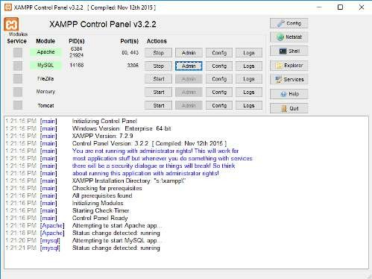

Gambar 2. 3 *XAMPP*

#### MySQL

*MYSQL* adalah sebuah *database* yang terkenal karena hampir sebagian besar aplikasinya yaitu berbasis *website* seperti *wordpress,* yang dilengkapi dengan *MYSQL*. *MYSQL* juga ditawarkan dalam berbagai versi termasuk versi gratis. *MYSQL* adalah sistem manajemen *database SQL* yang sifatnya *open source* (terbuka) dan paling banyak digunakan saat ini.

*MySQL* adalah penghubung *(RDBMS)* yang bersifat *open source*. Perangkat lunak *database* pada umumnya dibandingkan dengan bahasa pemrograman *server web* seperti *PHP* maupun *JSP. MySQL (My Structured Query Language)* yaitu sebuah program pembuat dan pengelola *database* atau yang sering disebut dengan *DBMS* (*Database Management System),* sifat *DBMS* ini ialah *open source. MySQL* juga merupakan program pengakses *database* yang sifatnya jaringan, sehingga dapat digunakan untuk aplikasi *Multi User*.

*MySQL* adalah salah satu jenis *database server* yang sangat terkenal. Kepopulerannya disebabkan *Mysql* menggunakan *SQL* sebagai bahasa dasar untuk mengakses *database*nya. *Mysql* termasuk jenis *RDBMS (Relational Database*

*Management System)*. Pada *Mysql*, sebuah database mengandung satu atau sejumlah tabel.

**3.2.2 Alur Kerja *Website* Yang Akan Dibangun**

Dalam mengoperasikan website Aplikasi Manajemen Audit Kinerja Unit Kerja berbasis web di PT. XYZ, pengguna akan mengikuti alur kerja yang dirancang secara intuitif untuk memastikan navigasi yang mudah dan efisien. Berikut adalah alur kerja website tersebut:

**Dashboard:**

Setelah berhasil login, pengguna akan diarahkan ke dashboard utama. Dashboard ini memberikan ringkasan visual dari status audit, aktivitas terkini, dan informasi kinerja unit kerja secara keseluruhan.

**Formulir Aktivitas:**

Pengguna dapat mengakses formulir aktivitas melalui menu atau tombol yang disediakan di dashboard. Formulir ini memungkinkan pengguna untuk mengisi detail aktivitas dan pencapaian unit kerja.

**Risk Assessment:**

Setelah mengisi formulir aktivitas, pengguna dapat melanjutkan ke bagian risk assessment. Modul ini memungkinkan pengguna mengevaluasi dan mengidentifikasi potensi risiko yang terkait dengan aktivitas yang telah diinputkan sebelumnya.

**Formulir Monitoring:**

Pengguna kemudian dapat mengakses formulir monitoring untuk melacak dan memantau kinerja unit kerja. Formulir ini mencakup indikator kinerja, metrik pencapaian, dan evaluasi hasil kegiatan.

**Formulir Rekomendasi:**

Tahap terakhir adalah mengisi formulir rekomendasi. Di sini, pengguna dapat memberikan saran atau rekomendasi perbaikan berdasarkan hasil risk assessment dan monitoring yang telah dilakukan sebelumnya.

**Laporan dan Analisis:**

Seluruh data yang diinputkan akan diolah dan disajikan dalam bentuk laporan dan analisis yang dapat diakses melalui menu khusus. Laporan ini mencakup temuan audit, rekomendasi perbaikan, dan grafik visualisasi data.

*Flowmap* Aplikasi yang Akan Dibangun

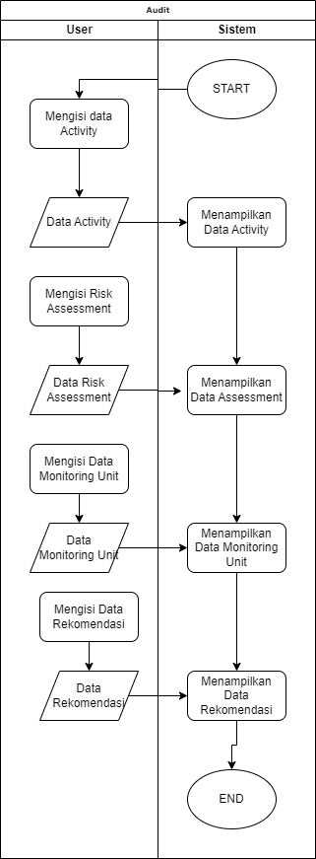

Gambar 3. 2 *Flowmap* Aplikasi Yang akan Dibangun

Dalam aplikasi Manajemen Audit Kinerja Unit Kerja berbasis, pengguna memulai alur kerja dengan mengisi formulir aktivitas. Formulir ini dirancang untuk mencatat detail aktivitas dan pencapaian unit kerja. Setelah mengisi formulir aktivitas, langkah selanjutnya melibatkan pengguna untuk mengisi risk assessment. Melalui antarmuka yang disediakan, pengguna dapat mengevaluasi dan mengidentifikasi potensi risiko yang terkait dengan aktivitas tersebut.

Proses berlanjut dengan pengguna mengisi formulir monitoring, yang bertujuan untuk melacak dan memantau kinerja unit kerja terkait. Informasi yang diinputkan ke dalam formulir monitoring mencakup indikator kinerja, metrik pencapaian, dan evaluasi hasil kegiatan.

Sebagai tahap akhir, pengguna diarahkan untuk mengisi formulir rekomendasi. Di sini, mereka dapat memberikan saran atau rekomendasi perbaikan berdasarkan hasil risk assessment dan monitoring yang telah dilakukan sebelumnya. Formulir rekomendasi memberikan platform bagi pengguna untuk menyampaikan temuan atau ide perbaikan yang dapat meningkatkan kinerja unit kerja secara keseluruhan.

Seluruh alur kerja ini terintegrasi dalam aplikasi, menciptakan pendekatan yang sistematis dan terstruktur dalam manajemen audit kinerja. Dengan memanfaatkan formulir aktivitas, risk assessment, monitoring, dan rekomendasi, aplikasi ini tidak hanya membantu dalam pengumpulan data yang komprehensif tetapi juga menyediakan landasan untuk pengambilan keputusan yang informasional dan strategis dalam mencapai tujuan audit dan perbaikan kinerja.

**3.2.3 *Use Case* Diagram *Sistem Audit***

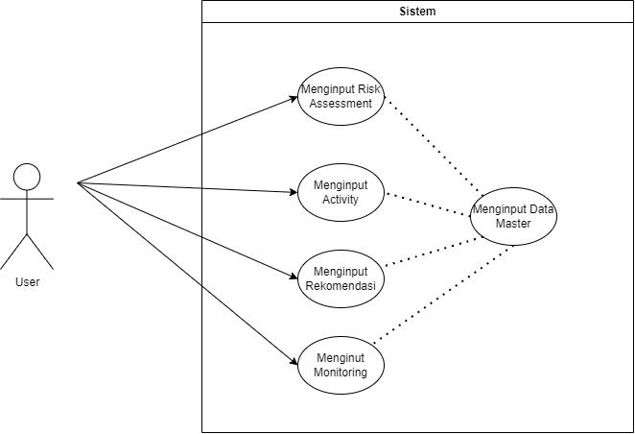

Gambar 3. 5 *Use case* Diagram

**3.2.4 Penjelasan Alur *Use case Diagram Aplikasi***

### User

User memilikiakses untuk mengelola Data master, serta melakukan penginputan data pada Activity, Risk Assessment, Monitoring serta Rekomendasi.

**3.2.5 Struktur *Database* Aplikasi Yang Dibangun**

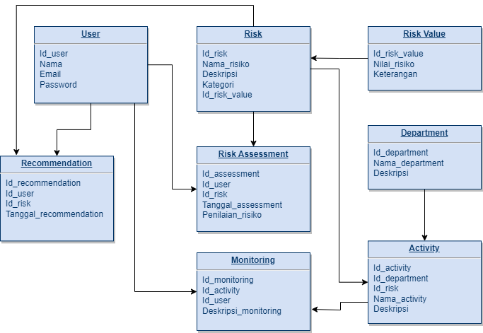

Database merupakan fondasi penting bagi aplikasi Manajemen Audit Kinerja Unit Kerja Berbasis Web. Di dalam database, tersimpan seluruh data yang menunjang kelancaran operasional aplikasi, terbagi menjadi tiga kategori utama:

1. Data User:

* Informasi: Mencakup identitas user (nama, alamat email).
* Tipe Data:
  + Nama, email, kata sandi: teks

2. Data Risk:

* Informasi: Meliputi Nama risiko, Deskripsi, Kategori, dan Nilai Risiko.
* Tipe Data:
  + Nama risiko, Deskripsi, Kategori: teks
  + Nilai Risiko: numerik

3. Data Risk Value:

* Informasi: Berisi Nilai dari risiko beserta Keterangan nilai.
* Tipe Data:
  + Nilai Risiko, Keterangan: teks

4. Data Recommendation:

* Informasi: Berisi Id User, Id Risk, dan Tanggal Rekomendasi.
* Tipe Data:
  + Id User, Id Risk: numerik
  + Tanggal Rekomendasi: date

5. Data Risk Assessment:

* Informasi: Berisi Id User, Id Risk, dan Tanggal Assessment, Penilaian Risiko.
* Tipe Data:
  + Id User, Id Risk: numerik
  + Tanggal Assessment: date
  + Penilaian Risiko: numerik

6. Data Department:

* Informasi: Berisi Nama Department, dan Deskripsi.
* Tipe Data:
  + Department, dan Deskripsi: teks

7. Data Monitoring:

* Informasi: Berisi Id User, Id Activity, dan Deskripsi Monitoring.
* Tipe Data:
  + Id User, Id Activity: numerik
  + Deskripsi Monitoring: teks

6. Data Activity:

* Informasi: Berisi Nama Activity, Id Department, Id Risk dan Deskripsi.
* Tipe Data:
  + Nama Activity dan Deskripsi: teks
  + Id Department, Id Risk: numerik

Struktur Database:

* Database terstruktur dalam tabel-tabel yang saling terhubung dengan kunci asing untuk menjaga integritas data.
* Contoh:
  + Tabel User memiliki primary key id_user.
  + Tabel Recommendation memiliki foreign key id_user  yang merujuk ke tabel user, dan id_risk yang merujuk ke tabel risk.
  + Tabel Risk memiliki foreign key id_risk_value  yang merujuk ke tabel Risk Value.
  + Tabel Risk Assessment memiliki foreign key id_user, id_risk yang merujuk dari tabel User dan Risk.
  + Tabel Monitoring memiliki foreign key id_user, id_activity yang merujuk dari tabel User dan Activity.
  + Tabel Activity memiliki foreign key id_department yang merujuk dari tabel Department.

#### 3.2.6 Code Coverage

*Code coverage* adalah salah satu alat ukur utama dalam proses *testing* sebuah *software* yang mengukur seberapa banyak *code* yang telah dibuat dan sudah dilakukan proses *testing*. semakin tinggi *code coverage* dari *software* tersebut, maka menunjukkan proses *testing* yang kita lakukan telah menyeluruh sehingga klien akan menilai bahwa *software* kita telah di-*develope* dan di-*maintain* secara baik serta dapat dipastikan performa *software* kita akan bagus. Penulis menguji *source code* menggunakan *selenium IDE* dan Pengujian *code coverage* dengan *phpunit* pada *visual studio code*.

### Metodologi

Salah satu strategi untuk mengatasi tantangan penelitian secara metodis adalah melalui metodologi penelitian. Hal ini dapat dianggap sebagai studi tentang metodologi penelitian ilmiah. Hal ini mengajarkan kita beberapa prosedur yang biasanya diikuti oleh seorang peneliti ketika memeriksa tantangan penelitiannya dan alasan di baliknya. Peneliti harus memahami metodologi dan metode/teknik penelitian. Sama halnya dengan penelitian ini, penelitian ini menggunakan diagram alir dengan metodologi untuk mengatasi masalah dan teknik pengumpulan data.

* + 1. **Diagram Alur Metodologi**

Adapun langkah-langkah dalam pengerjaan penelitian dipaparkan dalam bentuk diagram alur seperti dibawah ini :

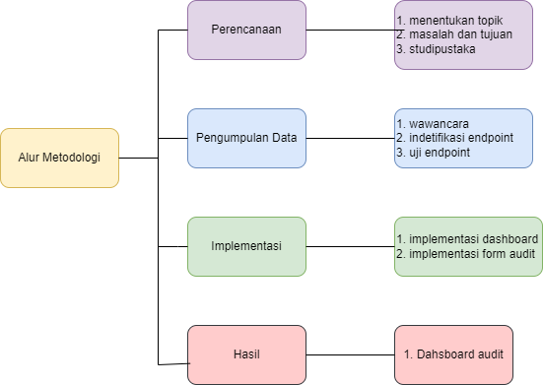

Gambar 3.1 Diagram alur

* + 1. **NIST-800 30 Rev 1**

NIST 800-30 Revisi 1, Panduan Melakukan Penilaian Risiko, adalah publikasi yang diterbitkan oleh National Institute of Standards and Technology (NIST) yang memberikan panduan tentang cara melakukan penilaian risiko untuk sistem dan organisasi informasi federal. Ini adalah dokumen penting dalam kerangka kerja Manajemen Risiko Keamanan Informasi Federal (FISMA) dan digunakan oleh organisasi di seluruh dunia untuk membantu mereka mengidentifikasi, menilai, dan mengelola risiko.

NIST 800-30 Revisi 1 terdiri dari tiga bagian utama:

* **Bagian 1:** Pendahuluan – Memberikan gambaran umum tentang proses penilaian risiko, termasuk tujuan, ruang lingkup, dan audiens.
* **Bagian 2:** Melakukan Penilaian Risiko – Memberikan langkah-langkah terperinci tentang cara melakukan penilaian risiko, termasuk mengidentifikasi aset, menilai kerentanan, dan menghitung dampak.
* **Bagian 3:** Dokumentasi dan Pelaporan Hasil – Memberikan panduan tentang cara mendokumentasikan dan melaporkan hasil penilaian risiko.

NIST 800-30 Revisi 1 adalah sumber daya berharga bagi organisasi mana pun yang ingin meningkatkan kinerja. Ini memberikan kerangka kerja yang komprehensif dan dapat disesuaikan untuk melakukan penilaian risiko yang dapat digunakan untuk mengidentifikasi dan mengelola risiko yang paling signifikan.

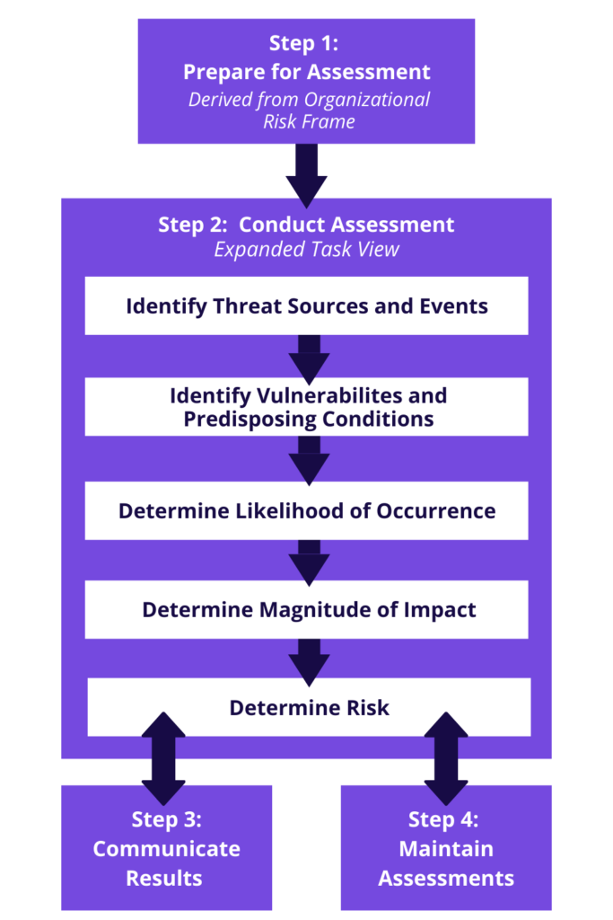

Gambar 3.2 NIST-800 30 Rev 1

Selain menerapkan panduan dari NIST 800-30 Revisi 1, penulis juga mengimplementasikan panduan lainya, seperti penerapanaudit menggunakan pendekartan Risiko. Audit kinerja unit kerja berbasis risiko adalah sebuah metode audit yang memfokuskan pada area-area dalam unit kerja yang memiliki potensi risiko tinggi. Risiko ini dapat berupa kemungkinan tidak tercapainya target, penyimpangan dari regulasi, ataupun penipuan.

Dengan fokus pada area berisiko tinggi, audit berbasis risiko memungkinkan auditor untuk:

* **Mengalokasikan sumber daya audit secara efisien:** Waktu dan tenaga auditor difokuskan pada area yang paling membutuhkan perhatian.
* **Memberikan nilai tambah maksimal:** Temuan audit dan rekomendasi yang dihasilkan lebih berdampak dan bermanfaat bagi unit kerja.
* **Meningkatkan efektivitas audit:** Hasil audit lebih relevan dengan risiko yang dihadapi unit kerja dan membantu meningkatkan kinerjanya.

Metode ini menggunakan langkah-langkah seperti:

* **Identifikasi risiko:** Auditor mengidentifikasi risiko yang dihadapi unit kerja dengan menggunakan berbagai teknik, seperti brainstorming, analisis SWOT, dan review dokumentasi.
* **Penilaian risiko:** Auditor menilai kemungkinan terjadinya risiko dan dampaknya terhadap unit kerja.
* **Pengembangan rekomendasi:** Auditor memberikan rekomendasi untuk meningkatkan pengendalian dan mengurangi risiko.

Penerapan metode audit kinerja unit kerja berbasis risiko membutuhkan pemahaman yang baik tentang risiko yang dihadapi unit kerja dan sering dikombinasikan dengan metode audit lainnya untuk mendapatkan hasil yang komprehensif.

* + 1. **Perencanaan**

Pada tahap ini terdapat tiga kegiatan yaitu dipaparkan sebagai berikut.

1. Menentukan topik

Menentukan topik penelitian adalah proses memilih subjek atau masalah tertentu yang akan diselidiki lebih lanjut dengan tujuan mengidentifikasi, menganalisis, dan memahami aspek tertentu dari topik tersebut sesuai dengan tujuan penelitian yang telah ditetapkan.

Proses penetuan topik dilakukan berdasar pada masalah yang terjadi di lapangan atau perusahaan tempat melaksanakan kegiatan magang. Dimana topik yang dipilih dalam penelitian ini adalah membuat Aplikasi Manajemen Audit Kinerja Unit Kerja.

1. Menentukan masalah dan tujuan

Menentukan perumusan masalah dan tujuan adalah langkah awal dalam

proses penelitian yang melibatkan identifikasi secara jelas dan spesifik mengenai pertanyaan atau permasalahan yang ingin dipecahkan, serta tujuan yang ingin dicapai melalui kegiatan penelitian tersebut.

Adapun masalah yang diangkat adalah bagaimana membuat sistem manajemen audit yang bersifat real-time dan dapat membantu meningkatkan kinerja unit kerja berdasarkan rekomendasi dari hasil audit.

Berdasarkan hal tersebut tujuan penelitian adalah merancang dan

mengembangkan Aplikasi Manajemen Audit Kinerja Unit Kerja dengan mempertimbangkan ke efektifitas an informasi hasil audit yang diperoleh serta mempermudah akses untuk melakukan pengecekan/*monitoring*.

1. Studi Pustaka

Melakukan studi pustaka adalah proses menyelidiki dan meneliti sumber-sumber informasi yang relevan seperti buku, jurnal ilmiah, artikel,

dan sumber-sumber lainnya untuk mengumpulkan pengetahuan yang sudah ada tentang topik tertentu yang menjadi fokus penelitian.

Adapun hal yang dilakukan adalah mencari dasar pengetahuan dari berbagai sumber yang relevan mengenai teori dan strategi pemecahan masalah dari penelitian ini. Hasil studi pustaka yang telah dilakukan dicantumkan dalam daftar pustaka, sementara strategi pemecahan masalah

penelitian dicantumkan dalam metodologi penelitian.

* + 1. **Implementasi**
    2. **Implementasi *Dashboard***

Analisis *Source code* dibawah ini yaitu Controller Dashboard

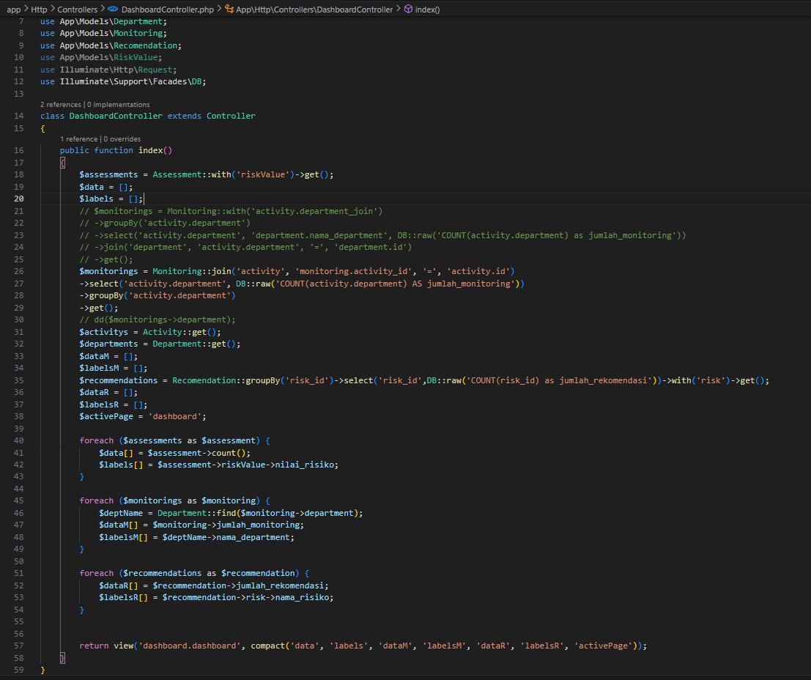

Gambar 3.4 Controller Dashboard

Penjelasan Analisis *Source Code Controller* Daashboard diatas adalah *source code* dari dashboard dalam *source code* ini sebagai halaman pertama ketika dikunjungi, serta menampilkan informasi terkait Audit dalam aplikasi ini.

Pada implementasi Dashboard di atas menggunakan cara MVC (*Model View Controller*) yang biasanya digunakan dalam *Framework* Laravel, pada halaman dashboard digunakan beberapa model untuk mengambil data dan dikirimkan ke *View* dan di olah oleh *Controller* diantaranya:

* Model Activity
* Model Department
* Model Recommendation
* Model Monitoring
* Model Assessment

Analisis *Source code* dibawah ini yaitu View Dashboard

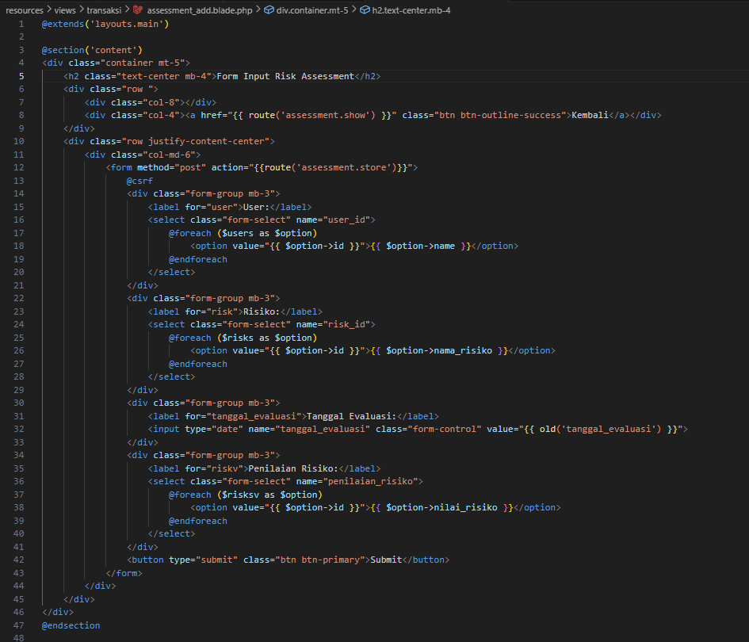

Gambar 3.5 View Dashboard

Penjelasan Analisis *Source Code Controller* Daashboard diatas adalah *source code* dari dashboard dalam *source code* ini sebagai halaman pertama ketika dikunjungi, serta menampilkan list table, tombol tambah data dan aksi edit dan delete informasi terkait Audit dalam aplikasi ini.

* + 1. **Implementasi Form Audit**

Analisis *Source code* dibawah ini yaitu Controller Dashboard

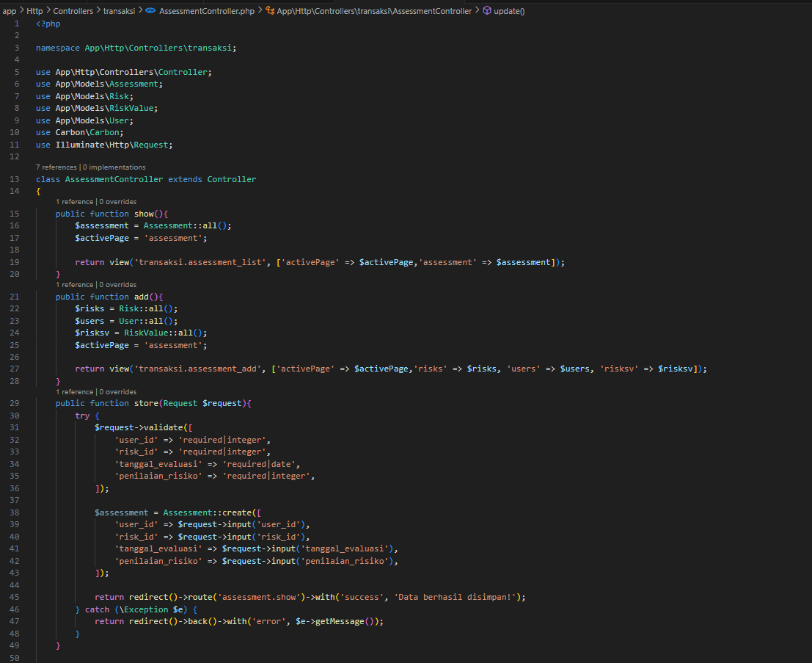

Gambar 3.6 Controller Assessment

Penjelasan Analisis *Source Code Controller* Assessment diatas adalah *source code* dari menu assessment dalam *source code* ini sebagai halaman audit ketika dikunjungi, serta menampilkan form dan list Audit dalam aplikasi ini.

Pada implementasi Controller Asessment di atas menggunakan beberapa model untuk mengambil data dan dikirimkan ke *View* dan di olah oleh *Controller* diantaranya:

* Model Risk
* Model user
* Model Risk Value
* Model Assessment

Berikut adalah *code* untuk tampilan form assessment



Gambar 3.7 View *Code* Assessment

Analisis *Source code* dibawah ini yaitu halaman Controller Monitoring

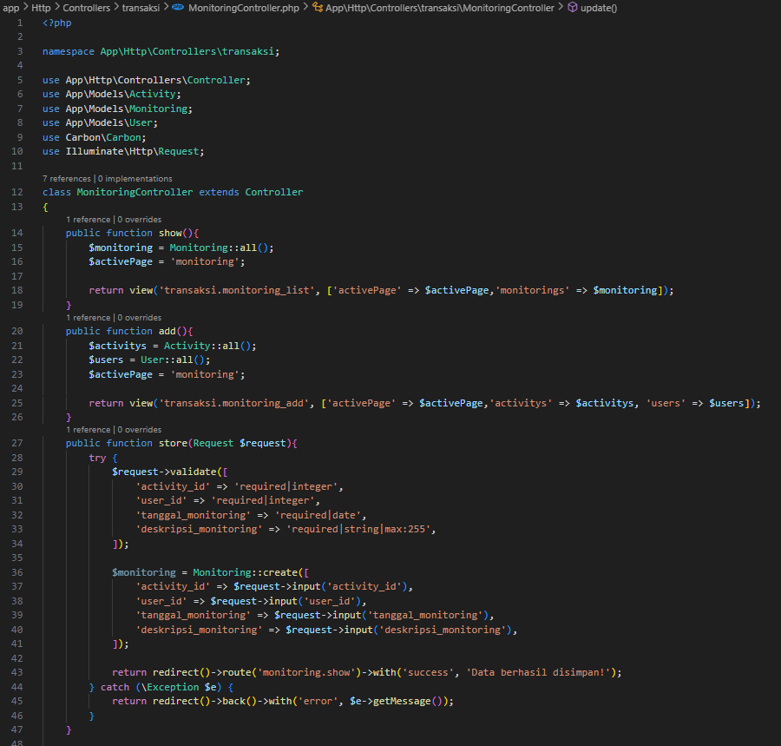

Pada halaman controller Monitoring terdapat beberapafungsyang membutuhkan soure dari model lainnya , seperti :

* Model Activity
* Model User

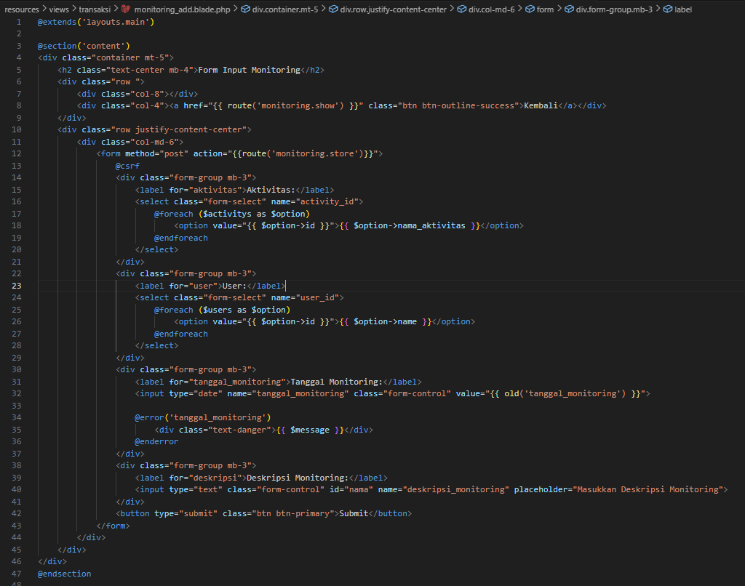

Penjelasan *Source Code* halaman Monitoring yaitu tampilan mengenai data Monitoring yang telah di inputkan.

Analisis *Source code* dibawah ini yaitu Controller Rekomendasi.

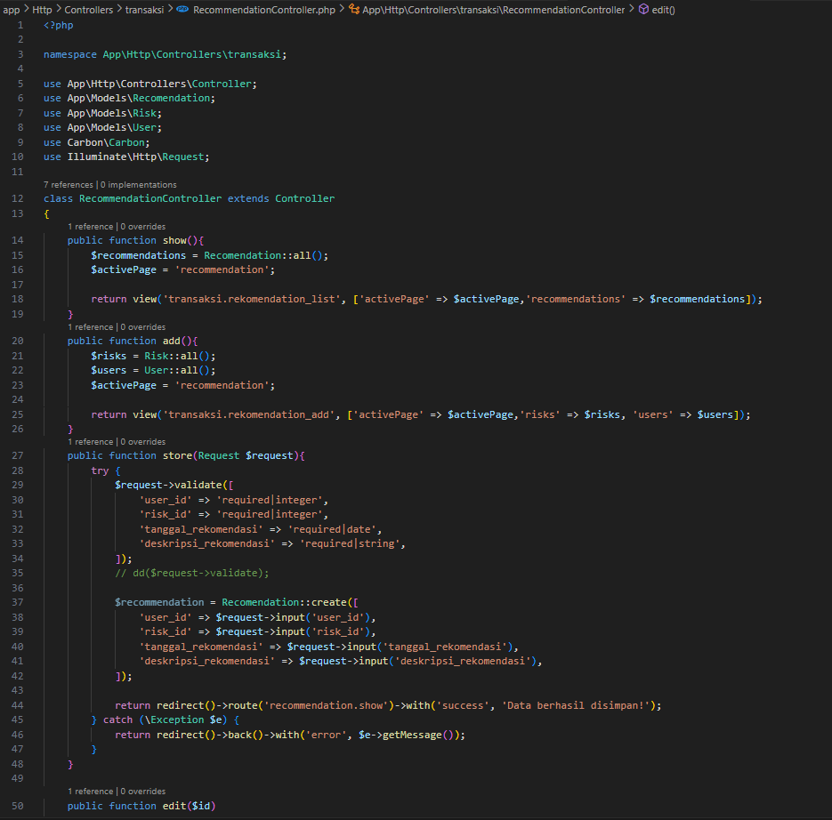

Pada bagian controller Rekomendasi juga mengambil beberapa model lainya yaitu seperti :

* Model Risk
* Model User
* Model Activity

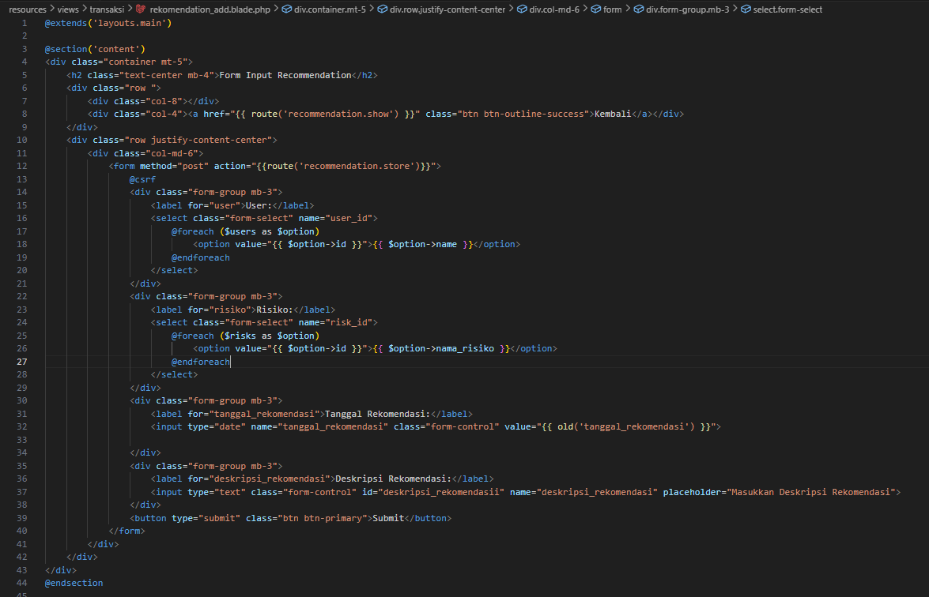

Penjelasan *Source Code* halaman Rekomendasi yaitu tampilan mengenai data Monitoring yang telah di inputkan.

**4.1.5 Analisis Halaman Activity**

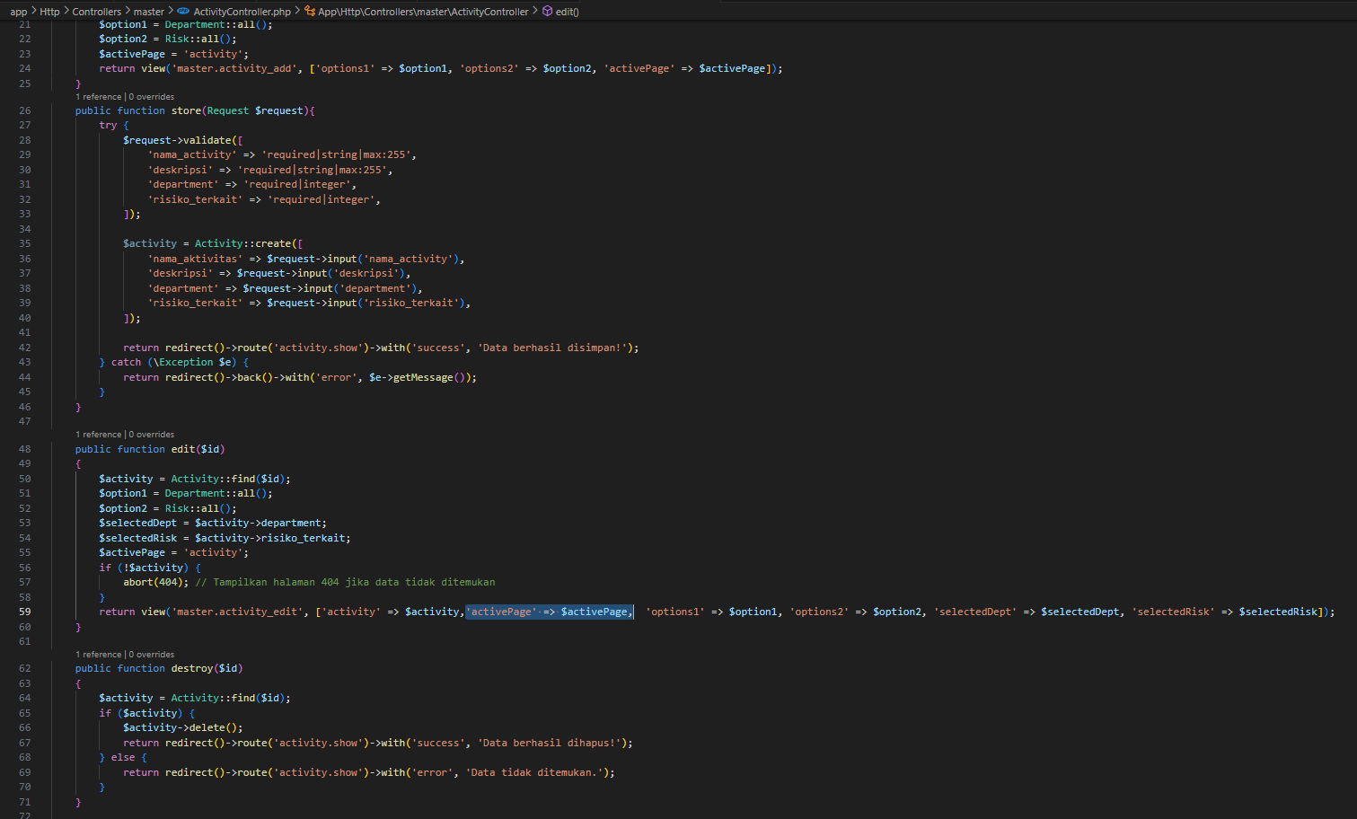

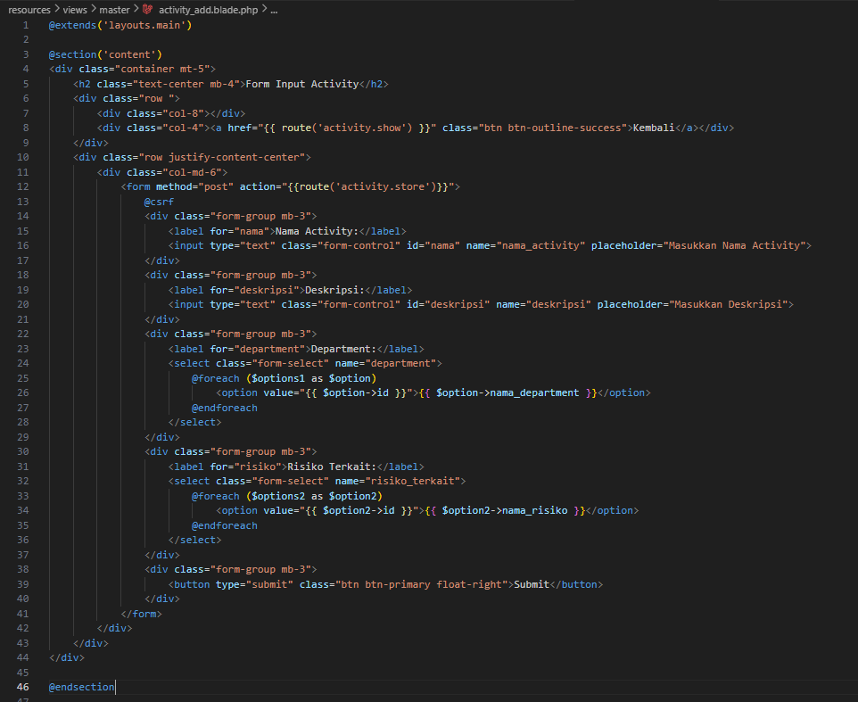

* + 1. **Hasil**

Terlihat tampilan dari Dashboardyaitu dimana *user* dapat mengisi data pada *form* Assessment, Monitoring, serta rekomendasi untuk ditampilkan pada Dashboard dalam bentuk chart*.*

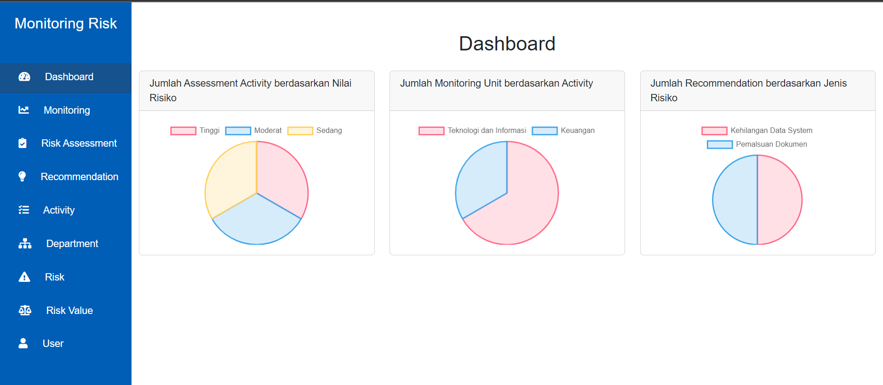

Gambar 4. 1 Dashboard

### Hasil Tampilan Halaman Assessment

Terlihat tampilan dari *Assessment* yaitu dimana *user* dapat menginputkan data yang dibutuhkan pada form tersebut, dan akan muncul pada list tabel assessment.

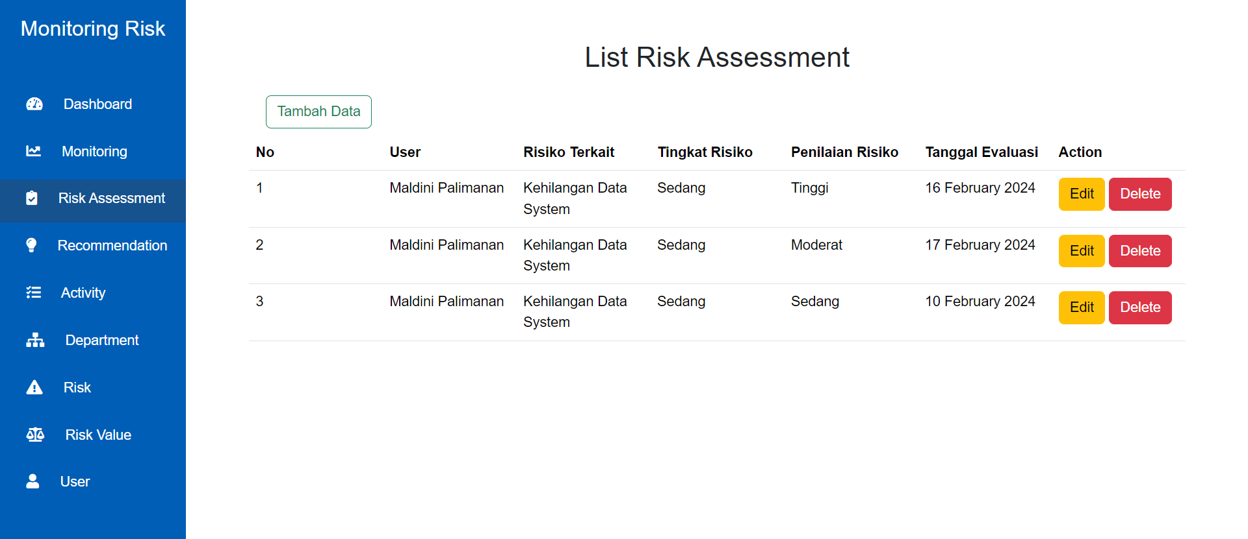

Gambar 4.2 Halaman *Assessment*

### Hasil Tampilan Halaman Monitoring

Terlihat tampilan dari halaman monitoring, dimana terdapat list data monitoring yang telah di inputkan.

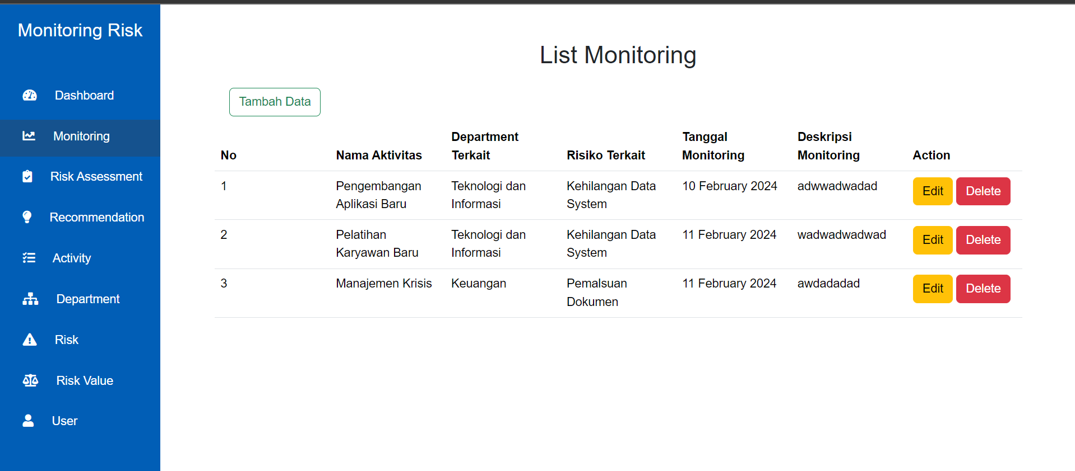

Gambar 4.3 Halaman Monitoring

### Hasil Tampilan Halaman Rekomendasi

Terlihat tampilan dari rekomendasi, terdapat menu tambah data, list data serta edit dan hapus data rekomendasi.

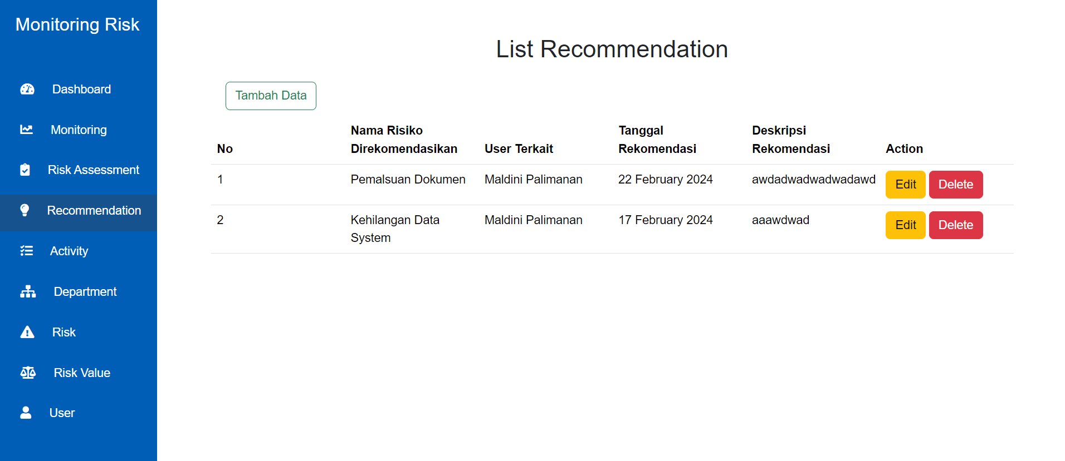

Gambar 4.4 Tampilan Rekomendasi

# 4.2.5 Hasil Tampilan Halaman Activity

# Dapat dilihat tampilan dari halaman activity dari list yang telah di inputkan, juga terdapat menu untuk edit dan delete data activity tersebut.

# 

# Gambar 4.5 Tampilan Activity

# BAB IV

# PENUTUP

### Kesimpulan

Berdasarkan dari aplikasi Manajemen Audit Kinerja Unit Kerja sebelumnya dapat dilihat dari Dahsboard dan Halaman pengolahan data lainnyayang penulis buat masih sangat sederhana. Maka kesimpulan yang dapat ditarik untuk diterapkan pada laporan ini adalah:

1. *Website* yang penulis bangun yaitu secara struktural aplikasi ini sudah mencakup tujuan dibangun nya sistem aplikasi tersebut.
2. Proses audit yang seharusnya kompleks diharapkan dapat di implementasikan lebih jauh lagi pada aplikasi.

### Saran

Riset ini tidak luput dari kesalahan maka saran akan dapat diberikan berdasarkan masukan penguji dan pembimbing.

# DAFTAR PUSTAKA

[1] A. Nurochman, “Manajemen Risiko Sistem lnformasi Perpustakaan.”

[2] D. E. Kuncorowati, N. A. Achsani, and D. Hafidhuddin, “Manajemen Risiko Wakaf di Dompet Dhuafa,” *Jurnal Aplikasi Bisnis dan Manajemen*, Sep. 2018, doi: 10.17358/jabm.4.3.441.

[3] J. Prof and H. H. Nawawi, “Coding: Jurnal Komputer dan Aplikasi AUDIT MANAJEMEN RISIKO PENGEMBANGAN PERANGKAT LUNAK DENGAN MENGGUNAKAN FRAMEWORK COBIT 5 [1] Elvina Harits Rosmawarni, [2] Ilhamsyah, [3] Nurul Mutiah,” 2019.

[4] F. Mahardika, “Manajemen Risiko Keamanan Informasi Menggunakan Framework NIST SP 800-30 Revisi 1 (Studi Kasus: STMIK Sumedang),” vol. 02, no. 02, 2017.

[5] V. Patrick, P. Wijaya, and A. D. Manuputty, “Manajemen Risiko Teknologi Informasi Pada BTSI UKSW Menggunakan ISO 31000:2018,” vol. 9, no. 2, pp. 1295–1307, 2022.

[6] I. Fadilla, N. Sartika1, and R. Bisma2, “Perancangan Sistem Informasi Manajemen Risiko berdasarkan ISO 27001:2013 (Sistem Manajemen Keamanan Informasi),” *JEISBI*, vol. 02, p. 2021.

[7] J. Perbendaharaan *et al.*, “INDONESIAN TREASURY REVIEW,” 2017.

[8] D. A. Jakaria, “Manajemen Risiko Sistem Informasi Akademik pada Perguruan Tinggi Menggunakan Metoda Octave Allegro.”

[9] F. Arafah and M. Lathief Ilhamy Nasution, “Analisis Peran Audit Internal terhadap Manajemen Risiko pada Perbankan Syariah (Studi Kasus Pada PT. Bank Syariah Indonesia KC Medan S. Parman)”.